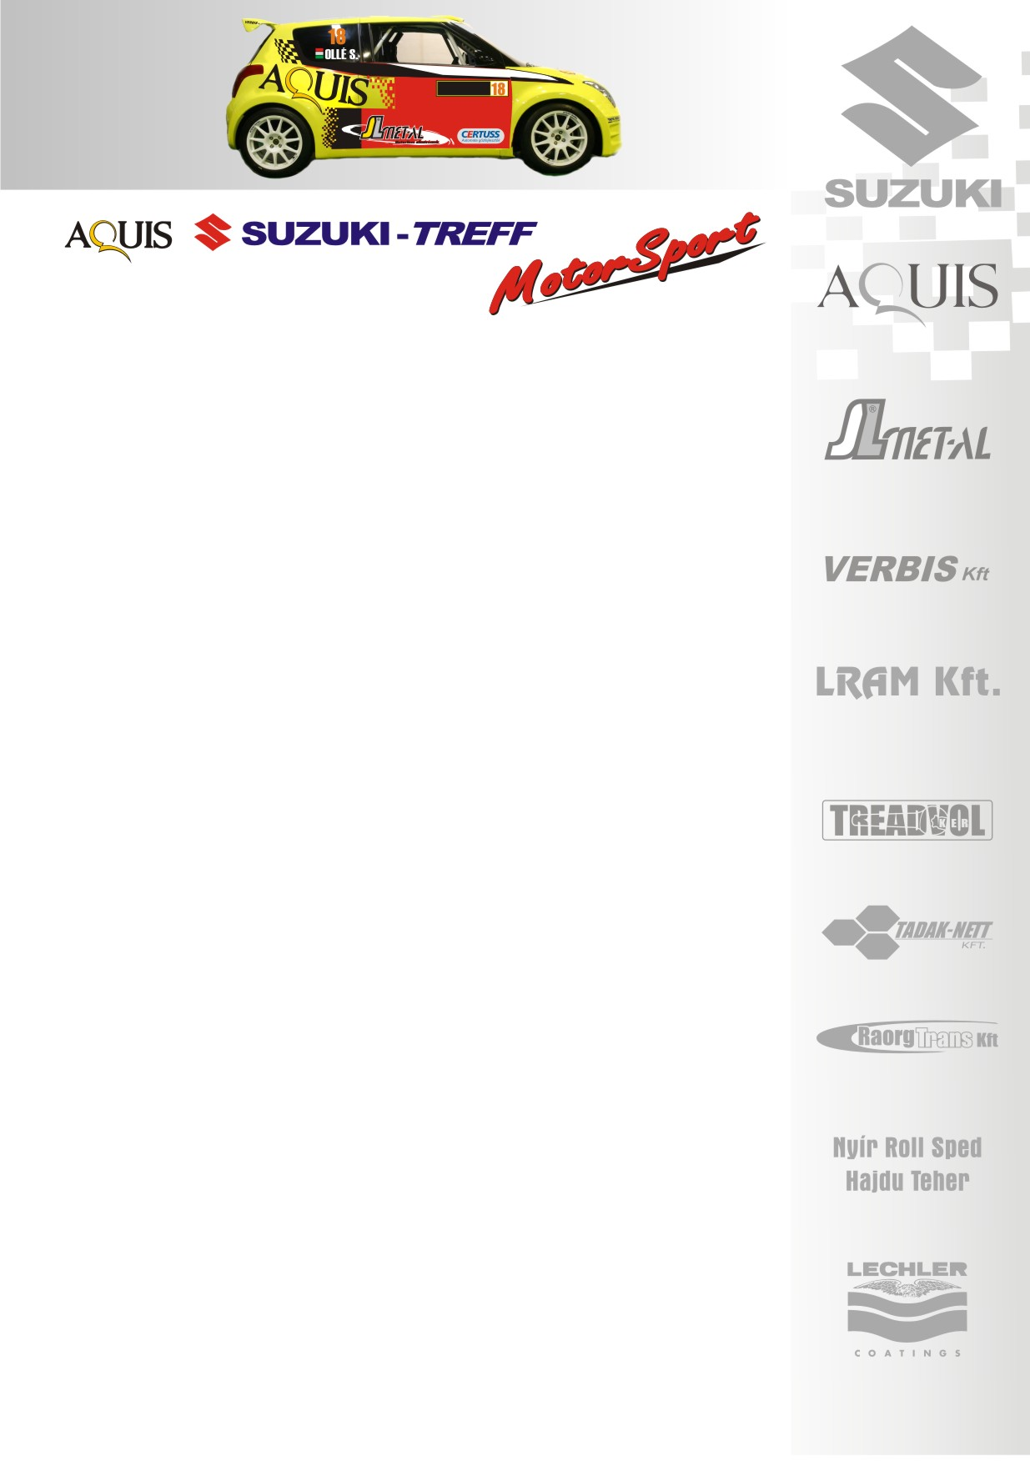
2008. augusztus 26.
Suzuki Team Hungary
Ózd Rallye, Beharangozó
Ollé Sasa- Czakó Janek
Suzuki Swift Super1600

Cél: a tisztességes helytállás!
A Suzuki Team Hungary párosa az idei négy futamon folyamatosan a második helyen ért célba. A bajnoki pontversenyben tehát nyolc ponttal vannak az élen álló Kakusziék mögött, azonban három viadal még vár rájuk…

Ollé Sasa- Czakó Janek: „Két hónapos pihenő után ülünk újra éles körülmények között az autóba. Nagyon jól felkészültünk a versenyre, sokat tréningeztünk végre egészségesen. Véleményem szerint jól felírtuk a pályákat, igaz régen mentünk már aszfalton, de bizakodóak vagyunk. Az idény két aszfaltos futamán sem volt okunk panaszra, nagyon komoly időket autóztunk, ahol csak néhány másodperc döntött egyik vagy másik fél javára.
A pályák nagyon tetszenek, roppant technikás, mint a Zagyvaróna-Cered és iszonyúan keskeny, mint a putnoki. Ezeken a szakaszokon nem jönnek ki annyira az autók közötti különbségek, inkább az dönt ki, mennyire bevállalós. A tempós, gyors pályák azonban, ezeknek a Super1600-as autóknak talán túl gyorsak is, azok igazából az összkerekes, nagy autóknak kedveznek. A magyar raliban ezek a gyorsaságik többféle formában már szerepeltek, tehát teljesen nem ismeretlenek.
Reméljük, hogy egy jól felkészített autót kapunk, mint ahogy az eddigi futamokon. Csütörtökön vár ránk egy komolyabb teszt, akkor állítjuk be az autót. Ariel is újra indul, aki nagyon nagy ellenfelünk. Továbbra is komolyan kell számítanunk rá, az autóját maximálisan felkészítettük, amivel műszaki gond még nem volt, nagyon jó, nagyon erős. 100%-al számítunk rá.
Három viadallal a vége előtt, itt kellene megszorongatnunk Kakusziékat, hogy legyen még esélyünk a bajnoki címre, de ez valószínűleg csak matematikailag lehetséges. Mindenképpen szeretnénk tisztességesen helytállni!”

Köszönjük támogatóinknak!
További információk: Papp Zsuzsa 06-30-239-5827
A rendszeresen frissülő honlapunkon, www.ollesasa.hu –n!

